MILLIY SERTIFIKAT UCHUN QORAQALPOQ TILI VA ADABIYOT FANIDAN O‘TKAZILGAN TEST SINOVI NATIJALARINING TEST XARAKTERISTIKALARI
A.R. Sattiyev, M.Dj. Ermamatov
Bilim va malakalarni baholash agentligi huzuridagi
Ilmiy-o‘quv amaliy markazi, 100084, Toshkent sh., Bog‘ishamol k., 12

Qisqacha mazmuni. Maqolada respublika boʻyicha 2024-yilda qoraqalpoq tili va adabiyot fanidan milliy sertifikat uchun oʻtkazilgan test sinovlari natijalari klassik test nazariyasi va Rash modeli asosida tahlil qilingan. Foydalanilgan variantlardan olingan natijalarning tavsif statistikasi va har bitta test topshirig‘iga berilgan javoblarning umumiy ball bilan korellyatsiyasi muhokama qilingan. Ikkita test sinovida ishlatilgan variantlardagi test topshiriqlarining qiyinlik darajasi klassik test nazariyasi va Rash modeli bilan tahlil qilingan. Rash modeli bilan aniqlangan qobiliyat va qiyinlik darajalaridan foydalanib ikkita test variantlari uchun Rayt xaritalari olingan. Shuningdek, test variantlaridagi har bir test topshiriqlarining Rash modeli bilan moslik statistikalari, test ma’lumoti va xarakteristikasi chiziqlari o‘rganilib, ular asosidagi muhokamalar keltirilgan.

Kalit so‘zlar: Test topshiriqlari, Kronbax alfa koeffitsiyenti, korrelyatsiya koeffitsiyenti, qiyinlik darajasi, qobiliyat darajalari, Rash modeli, Rayt xaritasi, Rash modeli bilan moslik.
I. Kirish

Ma’lumki, 2021-2024 yillar mobaynida "Umumta’lim fanlarini bilish darajasini baholashning milliy test tizimini joriy etish to‘g‘risida"gi qaror ijrosini ta’minlashda Bilim va malakalarni baholash agentligi tomonidan Umumta’lim fanlaridan milliy sertifikat uchun test sinovlari tashkil qilinib, amaliyotga joriy etib kelinmoqda.
Bilim va malakalarni baholash agentligi tomonidan milliy sertifikat uchun oʻtkaziladigan test sinovi natijalari testning klassik va test nazariyasi [1-2] hamda zamonaviy nazariyalaridan biri boʻlgan Rash modeli bilan [3-5] ilmiy tahlil qilinadi.
Klassik test nazariyasi boʻyicha aniqlangan oʻrta qiymat, mediana, moda, ichki muvofiqlik koeffitsiyenti (Kronbax alfa), oʻlchashning standart xatoligi va toʻgʻri javoblar taqsimoti, zamonaviy test nazariyasining Rash modeli asosida aniqlangan test topshiriqlarining qiyinlik darajalari, test topshiriqlarining qiyinlik darajalarini test topshiruvchilarning qobiliyat darajalariga mosligini koʻrsatib beruvchi Rayt xaritalari, qaysi qobiliyat darajalari toʻgʻrisida koʻproq ma’lumot olinganligini koʻrsatuvchi test ma’lumoti chiziqlari kabi statistik tahliliy ma’lumotnomalar tayyorlanadi, umumlashtirildi va test topshiriqlarining xususiyatlarini yaxshilash uchun taklif va tavsiyalar fan mutaxassislariga taqdim etib boriladi [6-8].
Avvalgi ishlarimizda ham milliy sertifikat uchun oʻtkazilgan test sinovlari natijalari yuqorida aytib oʻtilgan nazariyalar va Rash modeli asosida matematik – statistik tadqiqotlar olib borilib, tegishli xulosalar taqdim etilgan [9-13].
Ushbu maqolamiz 2024-yilda milliy sertifikat uchun qoraqalpoq tili va adabiyot fani boʻyicha tashkil etilgan test sinovi natijalari asosida bajarilgan statistik tahliliy ma’lumotlar asosida boʻladi.
Milliy sertifikat uchun qoraqalpoq tili va adabiyot fanidan 2024-yilning mart (1-test sinovi) va noyabr (2-test sinovi) oylarida test sinovlari tashkil etildi. Oʻtkazilgan 1-test sinovida 481 nafar va 2-test sinovida 333 nafar talabgorlar ishtirok etdilar. Qoraqalpoq tili va adabiyot fanidan milliy sertifikat uchun oʻtkazilgan test sinovlarida har bir variant 45 ta (40-44- ochiq test topshiriqlarining A va B qismlarga ajratilishi hisobiga 49 ta) test topshiriqlaridan iborat boʻlib, test topshiriqlarining “Yozma savodxonlik” qismi (45- test topshirigʻi) boʻyicha natijalari tahlil natijalariga qoʻshilmagan. Test sinovi uchun ajratilgan vaqt javoblar varaqasini bo‘yash bilan birgalikda 180 daqiqani tashkil etishi belgilangan.
Mazkur maqolamizda 2024-yil davomida qoraqalpoq tili va adabiyot fani boʻyicha milliy sertifikat uchun oʻtkazilgan 2 ta test sinovi natijalarining matematik-statistik tahlillari asosida klassik test nazariyasi hamda zamonaviy test nazariyasining Rash modeli bilan aniqlangan test xarakteristikalari oʻrganib chiqilgan va oʻzaro solishtirilgan.

II. Test sinovlari natijalarini klassik test nazariyasi asosida tahlili

Testologiya va pedagogik o‘lchovlarning nazariy asoslariga ko‘ra har bir test bo‘yicha tuzilgan test topshiriqlari mazmuni ekspert tekshiruvidan o‘tkazilgandan keyingi bosqichda test sinovlari o‘tkaziladi va uning natijalari asosida testlarning xususiyatlari sifatini tashhislash uchun ularning statistik xarakteristikalari aniqlanadi. Testlarini statistikada tanlanma to‘plam deb hisoblanadi va u real testlar to‘g‘risida xulosalar chiqarish imkonini beradi.
Statistik tavsiflar yordamida test topshiriqlariga qo‘yilgan asosiy talablarning ko‘rsatkichlari aniqlanadi. Test topshiriqlariga qo‘yiladigan asosiy talablar – topshiriqning qiyinligi, test ballarining dispersiyasi (o‘zgaruvchanligi, farqlanishi), topshiriqning boshqa topshiriqlar bilan, shuningdek, umumiy ballar yig‘indisi bilan korrelyatsiyasi (bog‘liqligi) dan iborat. Topshiriqning qiyinlik darajasini aniqlash usullaridan biri topshiriqni empirik sinovdan o‘tkazib, to‘g‘ri javoblar salmog‘ini aniqlashdan iborat. Test ballarining (yoki to‘g‘ri javoblarning) dispersiyasi test topshiruvchilarning tayyorgarlik darajasini aniqlashga, bilim darajalari bo‘yicha ajratishga imkon beradi.
Shuningdek, test variantlari va test topshiriqlarining asosiy statistik tavsiflari qatoriga o‘rta qiymat, gistogrammani qurish, moda va mediana kabi ko‘rsatkichlarni hisoblash hamda test ballarining umumiy dispersiyasi (standart og‘ish) ham kiradi [1-2,14-17]. Test ballarining (yoki to‘g‘ri javoblarning) o‘rta arifmetik qiymati fanlar, oliy ta’lim muassasalari va boshqa muhim belgilar kesimida aniqlanadi. Bu ko‘rsatkich test ballari o‘rtasidagi tafovutlarni umumlashtiradi, ularga xos bo‘lgan yo‘nalishni, qonuniyatni ochib beradi. Test sinovlari natijalari asosida aniqlangan test ballari taqsimoti gistogrammasi quriladi va uning normal taqsimotga yaqinligi baholanadi. Gistogrammaning normal taqsimotga yaqinligi testning sifatini, test sinovlarining ob’ektiv o‘tkazilganligini bildiradi. Test ballarining eng ko‘p takrorlanadigan qiymati statistikada moda, o‘sish tartibida joylashtirilgan test ballari qatorining o‘rtasida joylashgan qiymati esa mediana deyiladi. Oʻrta arifmetik qiymat, moda va mediana qiymatlari o‘zaro teng bo‘lganda test ballari taqsimoti simmetrik bo‘ladi. Ushbu statistik ko‘rsatkichlar biri-biridan qanchalik ko‘p farq qilsa, ballar taqsimoti normal taqsimotdan shunchalik uzoqda bo‘ladi.
1-jadvalda oʻtkazilgan test sinovlari natijalarining tavsif statistikasi ma’lumotlari keltirilgan.

1-jadval
Natijalarining tavsif statistikasi
№ | Test sinovlari | Kronbax alfa koeffitsiyenti | Oʻrta qiymat | Moda | Mediana | Dispersiya | Oʻlchashning standart xatoligi
1. | 1-test sinovi | 0,77 | 29,11 | 30 | 30 | 37,35 | 2,92
2. | 2-test sinovi | 0,83 | 28,31 | 34 | 29 | 52,33 | 2,98

1- jadvalda qoraqalpoq tili va adabiyot fanidan test sinovi natijalari bo‘yicha olingan statistik tahlil ma’lumotlari boʻyicha test sinovlari natijalarining tavsif statistikalari ya’ni test sinovi ballarining o‘rta qiymati, medianasi, modasi va dispersiyasi keltirilgan. 1a- va 1b- rasmlarda esa ularning gistogrammalari keltirilgan. Gistogrammalardan ko‘rinib turibdiki, oʻtkazilgan 2 ta test sinovi natijalari boʻyicha test topshiriqlarining individual ballari taqsimoti bir-biriga juda yaqin va normal taqsimotdan juda kam farq qiladi. Statistik tadqiqot natijalariga ko‘ra, qoraqalpoq tili va adabiyot fanidan test variantining ishonchlilik koeffitsiyenti, ya’ni Kronbax alfa koeffitsiyenti 1- va 2- test sinovi natijalari boʻyicha mos ravishda 0,77 va 0,83 ga teng ekanligi aniqlandi. Kronbax alfa koeffitsiyentining 0,77 ga teng ekanligi (1-test sinovi uchun) ushbu test sinovi uchun tanlab olingan test variantining ishonchliligi qoniqarli darajada, Kronbax alfa koeffitsiyentining 0,83 ga teng ekanligi esa (2-test sinovi uchun) ushbu test sinovi uchun tanlab olingan test variantining ishonchliligi yaxshi darajada ekanligini bildiradi [18]. Test topshiriqlarining ichki muvofiqligi har bitta test topshirig‘iga berilgan to‘g‘ri javoblarning umumiy ball bilan korrelyatsiyasiga, talabgorlar olgan umumiy ballarning standart og‘ishiga, har bitta test topshirig‘iga berilgan javoblarining standart og‘ishlari yig‘indisiga hamda test topshiriqlari va test topshiruvchilar soniga bog‘liq bo‘ladi. Bundan tashqari test topshiriqlarining ichki muvofiqligi nafaqat test topshiriqlarining sifatiga, balki talabgorlarning tayyorgarlik darajasining past yoki yuqoriligiga ham bog‘liqdir.

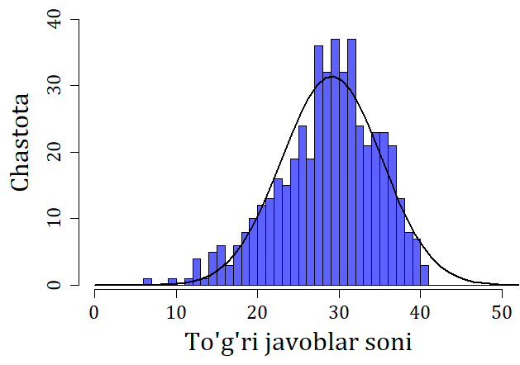
1a-rasm. Qoraqalpoq tili va adabiyot fanidan milliy sertifikat uchun oʻtkazilgan 1- test sinovi natijalarining gistogrammasi

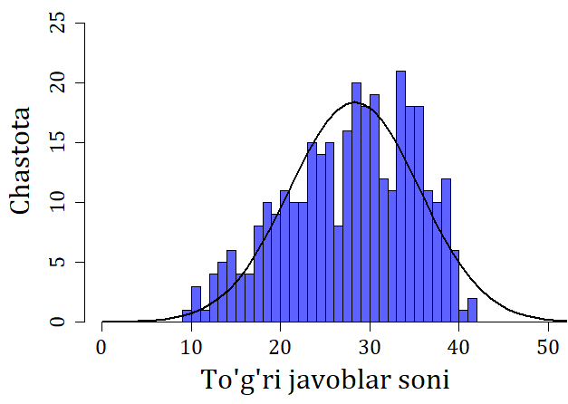
1b-rasm. Qoraqalpoq tili va adabiyot fanidan milliy sertifikat uchun oʻtkazilgan 2- test sinovi natijalarining gistogrammasi

Klassik test nazariyasi asosida qoraqalpoq tili va adabiyot fanidan milliy sertifikat uchun oʻtkazilgan test sinovi natijalari boʻyicha test topshiriqlarining qiyinlik darajalari ham aniqlandi. Quyida test topshiriqlari natijalari asosida, test topshiriqlarining - ID raqami, to‘g‘ri javob berganlar foizi – Ans (foizda) va test natijalari bo‘yicha aniqlangan qiyinlik darajalari V (1-, 2- va 3- qiyinlik darajalari) 2- jadvalda koʻrsatilgan.

Qoraqalpoq tili va adabiyot fanidan milliy sertifikat uchun oʻtkazilgan test sinovi natijalari bo‘yicha test topshiriqlarining aniqlangan qiyinlik darajalari
2-jadval

№ | 1-test sinovi |  |  | 2-test sinovi
№ | $$ID$$ | Ans (foizda) | V | $$ID$$ | Ans (foizda) | V
1 | 105460 | 92,52 | 1 | 111225 | 95,80 | 1
2 | 104736 | 90,23 | 1 | 105460 | 92,19 | 1
3 | 105355 | 90,23 | 1 | 109745 | 80,78 | 1
4 | 1053342 | 88,36 | 1 | 111221 | 77,18 | 1
5 | 109745 | 87,32 | 1 | 111109 | 74,17 | 2
6 | 110741 | 87,11 | 1 | 111218 | 73,87 | 2
7 | 111423 | 86,28 | 1 | 1111082 | 73,57 | 2
8 | 111424 | 86,28 | 1 | 111222 | 72,67 | 2
9 | 111203 | 86,07 | 1 | 105348 | 72,67 | 2
10 | 109678 | 85,86 | 1 | 1053582 | 72,07 | 2
11 | 1053341 | 83,78 | 1 | 105497 | 71,77 | 2
12 | 111427 | 82,74 | 1 | 105513 | 71,77 | 2
13 | 1053662 | 81,08 | 1 | 105523 | 71,77 | 2
14 | 104730 | 77,96 | 1 | 105485 | 70,27 | 2
15 | 110744 | 75,47 | 1 | 109629 | 69,97 | 2
16 | 111202 | 75,05 | 1 | 115361 | 69,37 | 2
17 | 111425 | 74,84 | 2 | 111216 | 69,07 | 2
18 | 105366 | 73,18 | 2 | 105358 | 69,07 | 2
19 | 105513 | 72,56 | 2 | 115364 | 68,77 | 2
20 | 105334 | 71,10 | 2 | 111219 | 68,77 | 2
21 | 105498 | 70,69 | 2 | 111122 | 66,97 | 2
22 | 111206 | 65,70 | 2 | 105492 | 66,67 | 2
23 | 111205 | 65,07 | 2 | 109674 | 66,67 | 2
24 | 104727 | 64,03 | 2 | 111018 | 66,67 | 2
25 | 111426 | 61,54 | 2 | 109681 | 65,47 | 2
26 | 111204 | 60,29 | 2 | 111215 | 65,47 | 2
27 | 110743 | 60,08 | 2 | 1111092 | 61,26 | 2
28 | 105373 | 60,08 | 2 | 109724 | 59,46 | 2
29 | 1053552 | 55,51 | 2 | 111224 | 57,96 | 2
30 | 104724 | 55,30 | 2 | 109689 | 57,06 | 2
31 | 110745 | 50,52 | 2 | 111223 | 56,76 | 2
32 | 110742 | 48,86 | 2 | 111001 | 53,75 | 2
33 | 105473 | 47,19 | 2 | 11099734 | 53,45 | 2
34 | 1053592 | 46,78 | 2 | 105471 | 52,85 | 2
35 | 105471 | 45,53 | 2 | 111095 | 52,85 | 2
36 | 105482 | 44,07 | 2 | 111124 | 48,65 | 2
37 | 111105 | 41,79 | 2 | 11099735 | 48,65 | 2
38 | 104721 | 41,58 | 2 | 1110952 | 48,35 | 2
39 | 109685 | 38,46 | 2 | 105466 | 45,05 | 2
40 | 111016 | 37,01 | 2 | 111217 | 45,05 | 2
41 | 105359 | 36,17 | 2 | 115365 | 36,94 | 2
42 | 109783 | 31,60 | 2 | 105482 | 35,74 | 2
43 | 105338 | 27,44 | 2 | 111108 | 35,44 | 2
44 | 1053732 | 27,44 | 2 | 110997 | 29,13 | 2
45 | 111011 | 25,16 | 2 | 115362 | 25,23 | 2
46 | 109644 | 24,95 | 3 | 111116 | 16,22 | 3
47 | 105494 | 13,93 | 3 | 111008 | 14,11 | 3
48 | 1111052 | 12,47 | 3 | 115363 | 6,91 | 3
49 | 111007 | 3,74 | 3 | 1111162 | 6,31 | 3

1-test sinovi natijalari boʻyicha (2-jadval), 49 ta test topshiriqlaridan 16 tasi (32,66 foiz) 1- qiyinlik darajasidagi test topshiriqlaridan, 29 tasi (59,18 foiz) 2-qiyinlik darajasidagi test topshiriqlaridan va 4 tasi (8,16 foiz) 3-qiyinlik darajasidagi test topshiriqlaridan iborat ekanligi aniqlandi.
2-test sinovi natijalari boʻyicha esa (2-jadval), 49 ta test topshiriqlaridan 4 tasi (8,16 foiz) 1- qiyinlik darajasidagi test topshiriqlaridan, 41 tasi (83,68 foiz) 2-qiyinlik darajasidagi test topshiriqlaridan va 4 tasi (8,16 foiz) 3-qiyinlik darajasidagi test topshiriqlaridan iborat ekanligi aniqlandi.
2-jadvaldagi (1- test sinovi boʻyicha) 1-4- oʻrinlarda turgan ID raqami – 105460, 104736, 105355, 1053342, 109745 va 1100741 boʻlgan test topshiriqlarining qiyinlik darajasi boʻyicha oson ekanligini va 49- oʻrinda turgan ID raqami – 111007 boʻlgan test topshirigʻining qiyinlik darajasi boʻyicha qiyin ekanligi hamda 2-jadvaldagi (2- test sinovi boʻyicha) 1-2- oʻrinlarda turgan ID raqami – 111225 va 105460 boʻlgan test topshiriqlarining qiyinlik darajasi boʻyicha oson ekanligini va 48-49- oʻrinlarda turgan ID raqami – 115363 va 1111162 boʻlgan test topshiriqlarining qiyinlik darajasi boʻyicha qiyin ekanligi aniqlandi. Bundan tashqari 1-test sinovi boʻyicha 1-qiyinlik darajasidagi test topshiriqlari normadan biroz koʻp, 2-qiyinlik darajasidagi test topshiriqlari esa normada va 3-qiyinlik darajasidagi test topshiriqlari normadan biroz kam taqsimlanganligini hamda 2- test sinovi boʻyicha esa 1- va 3- qiyinlik darajasidagi test topshiriqlari normadan juda kam, 2-qiyinlik darajasidagi test topshiriqlari esa normadan juda koʻp taqsimlanganligini 2- jadvaldagi ma’lumotlardan kuzatish mumkin. Klassik test nazariyasi boʻyicha test topshiriqlarining normal taqsimotni ta’minlashi uchun, 1- va 3-darajali test topshiriqlari sonini test variantidagi test topshiriqlari sonining 16-25 (8-12 ta) foizi, 2- darajali test topshiriqlari sonini esa 50-68 (24-32 ta) foiz qilib olish maqsadga muvofiq boʻladi.
Har bitta test topshirig‘iga berilgan javoblarning umumiy test bali bilan korrelyatsiyasi shu test topshirig‘ining qobililiyatlarni qanchalik yaxshi ajaratishini bildiradi.
Umuman olganda, umumiy ball bilan korrelyatsiya koeffitsiyenti qiymati 2-qiyinlik darajasidagi test topshiriqlari uchun 0,5 va undan katta bo‘lsa, 1- va 3- qiyinlik darajasidagi test topshiriqlari uchun esa 0,25 va undan katta bo‘lsa valid hisoblanadi. Umumiy ball bilan korrelyatsiya koeffitsiyenti qiymati manfiy bo‘lgan test topshiriqlari esa bazadan chiqariladi. Aks holda bilim darajalari past bo‘lgan talabgorlar g‘olib bo‘lib, bilim darajalari yuqori bo‘lgan talabgorlar test topshiriqlarini yechishda noto‘g‘ri javobni tanlaydilar yoki ularni o‘tkazib yuboradilar.

3-jadval
Individual test topshiriqlariga berilgan javoblarining umumiy ball bilan korrelyatsiyalari

№ | 1-test sivoni |  | 2-test sivoni
№ | ID | UBBKK | ID | UBBKK
1 | 105460 | 0,271 | 111225 | 0,265
2 | 104736 | 0,217 | 105460 | 0,224
3 | 105355 | 0,370 | 109745 | 0,330
4 | 1053342 | 0,454 | 111221 | 0,170
5 | 109745 | 0,324 | 111109 | 0,458
6 | 110741 | 0,347 | 111218 | 0,320
7 | 111423 | 0,242 | 1111082 | 0,518
8 | 111424 | 0,334 | 111222 | 0,047
9 | 111203 | 0,248 | 105348 | 0,385
10 | 109678 | 0,324 | 1053582 | 0,495
11 | 1053341 | 0,451 | 105497 | 0,608
12 | 111427 | 0,277 | 105513 | 0,449
13 | 1053662 | 0,288 | 105523 | 0,324
14 | 104730 | 0,102 | 105485 | 0,393
15 | 110744 | 0,217 | 109629 | 0,483
16 | 111202 | 0,319 | 115361 | 0,288
17 | 111425 | 0,184 | 111216 | 0,223
18 | 105366 | 0,325 | 105358 | 0,550
19 | 105513 | 0,413 | 115364 | 0,292
20 | 105334 | 0,540 | 111219 | 0,330
21 | 105498 | 0,467 | 111122 | 0,351
22 | 111206 | 0,360 | 105492 | 0,130
23 | 111205 | 0,299 | 109674 | 0,491
24 | 104727 | 0,421 | 111018 | 0,534
25 | 111426 | 0,086 | 109681 | 0,220
26 | 111204 | 0,064 | 111215 | 0,261
27 | 110743 | 0,417 | 1111092 | 0,527
28 | 105373 | 0,417 | 109724 | 0,494
29 | 1053552 | 0,165 | 111224 | -0,007
30 | 104724 | 0,404 | 109689 | 0,279
31 | 110745 | 0,342 | 111223 | 0,229
32 | 110742 | 0,070 | 111001 | 0,356
33 | 105473 | 0,369 | 11099734 | 0,499
34 | 1053592 | 0,278 | 105471 | 0,425
35 | 105471 | 0,421 | 111095 | 0,520
36 | 105482 | 0,231 | 111124 | 0,064
37 | 111105 | 0,278 | 11099735 | 0,268
38 | 104721 | 0,346 | 1110952 | 0,585
39 | 109685 | 0,298 | 105466 | 0,154
40 | 111016 | 0,323 | 111217 | 0,129
41 | 105359 | 0,282 | 115365 | 0,377
42 | 109783 | 0,166 | 105482 | 0,088
43 | 105338 | 0,322 | 111108 | 0,412
44 | 1053732 | 0,297 | 110997 | 0,434
45 | 111011 | 0,176 | 115362 | 0,219
46 | 109644 | 0,200 | 111116 | 0,263
47 | 105494 | 0,253 | 111008 | 0,181
48 | 1111052 | 0,224 | 115363 | 0,105
49 | 111007 | 0,111 | 1111162 | 0,211

3-jadvalda 1- va 2- test sinovi natijalari tahlili asosida olingan test topshiriqlarining umumiy ball bilan korrelyatsiya koeffitsiyenti (UBBKK) qiymatlari qiyinlik darajalari ortib borishi tartibida keltirilgan.
Olib borilgan statistik tadqiqot natijalariga ko‘ra, 1-test sinovida foydalanilgan test topshiriqlarining 16 tasini (3-jadvalda ajratib koʻrsatilgan ID raqamlari – 104736, 111423, 111203, 104730, 110744, 111425, 111426, 111204, 1053552, 110742, 105482, 109783, 111011, 109644, 1111052 va 111007) va 2-test sinovida foydalanilgan test topshiriqlarining 15 tasini (3-jadvalda ajratib koʻrsatilgan ID raqamlari – 105460, 111221, 111222, 111216, 105492, 109681, 111223, 111124, 105466, 111217, 105482, 115362, 111008, 115363 va 1111162) umumiy ball bilan korrelyatsiya koeffitsiyenti qiymati 0,25 dan kichikligi aniqlandi. Bundan tashqari 2- test sinovida foydalanilgan ID raqami 111224 bo‘lgan test topshirig‘ining umumiy ball korrelyatsiya koeffitsiyenti qiymati manfiy ekanligi kuzatildi. Bunday test topshiriqlarini o‘rganish, imkon bo‘lsa o‘zgartirish, aks holda shu kabi test topshiriqlarini test topshiriqlari bazasida chiqarib tashlash lozim.

III. Test sinovlari natijalarini Rash modeli asosida tahlili

Test topshiruvchilarning test sinovi orqali olingan natijalari testning klassik test nazariyasi va zamonaviy test nazariya boʻyicha tahlili ularning yashirin xususiyati (latent trait) boʻyicha ma’lum bir shkaladagi oʻrnini aniqlaydi [19]. Maqolaning ushbu qismida zamonaviy test nazariyasining modellaridan biri boʻlgan Rash modeli asosida tahlil natijalarini keltiramiz.
Test topshiriqlarini sifatini Rash modeli asosida matematik-statistik tadqiqoti hozirda keng tarqalgan usullardan biri bo‘lib, u bir qancha mamlakatlarning ta’lim tizimida samarali foydalanib kelinmoqda.
Bir o‘lchovlilikni ta’minlash mushkul bo‘lishiga qaramasdan, uni ta’minlash uchun oldindan tayyorgarlik ishlarinini amalga oshirish va bu ishlar qanchalik amalga oshirilganini empirik usullar bilan tekshirish imkoni mavjud. Chiziqli mavhum shkalaga esa Rash modelida logit birliklari orqali o‘tiladi. Rash modelining muhim xususiyati u shunchaki ma’lumotlarni tahlil qilish uchun statistik usul emas, balki u o‘lchovni nimaligini, ta’lim tizimida o‘lchovlarni qanday sifatili amalga oshirish imkoniyatini beradi [8].
Rash modelida [3-4] yashirin qobiliyat va elementlar qiyinligi kabi parametrlarini aniqlash muhim o‘rin tutadi. Bu ikkita kattalikdan birinchisi o‘zgaruvchi sifatida, ikkinchisi esa parametr sifatida qaralishi mumkin. Test natijalarini tahlil qilishda elementlar qiyinlik darajasini parametr sifatida qarash qulay, chunki qobiliyat (bilim) bu modelda elementlarga berilgan javoblarga qarab belgilanadi.
Rash modeliga ko‘ra, dixotomik elementlarga individual javoblar shaxsning qobiliyat darajasi va element qiyinligi bilan aniqlanadi. Ma’lum bir qobiliyatga ega bo‘lgan shaxsning ma’lum bir qiyinlikdagi elementga to‘g‘ri javob berish ehtimolligini aniqlaydi. Bu quyidagi matematik formula orqali ifodalanadi:
$$P\left(X_{is}=1|θ_{s}, b_{i}\right)=\frac{e^{θ_{s}-b_{i }}}{1+e^{θ_{s}-b_{i }}}$$
bu yerda,$X_{is}=1$ s-o‘quvchining i elementga to‘g‘ri javob berish ehtimolligi, $θ_{s}$-qobiliyat o‘zgaruvchisi, $b_{i}$–topshiriq qiyinlik darajasi, e-natural logarifm asosi (e=2,7182818...).
Qoraqalpoq tili va adabiyot fanidan test sinovlari natijalarini tahlili Rash modeli boʻyicha tahlilini maxsus dastur asosida amalga oshirish uchun ishlab chiqilgan turli xil dasturiy paketlardan foydalanamiz. Qiyinlik darajasi $b$ ni aniqlashda biz dexter dasturiy paketidan foydalanamiz [5], chunki Rash modeli uchun bu dasturiy paket yordamida tajribaning (test natijalari) modelga qanchalik mosligini hisoblash mumkin bo‘ladi.
Rash modeli asosida aniqlangan qiyinlik darajalarini talabgorlar qobiliyatlariga qanchalik mosligini Rayt xaritasi yordamida tahlil qilish mumkin. Rayt xaritasi – test topshiriqlarining qiyinlik darajalari va talabgorlarning qobiliyat darajalarini o‘zaro mos kelishini aniqlovchi diagrammadir [20]. 2- va 3- rasmlarda mos ravishda qoraqalpoq tili va adabiyot fanidan milliy sertifikat uchun o‘tkazilgan 1- va 2- test sinovi natijalari asosida chizilgan Rayt xaritalari keltirilgan.
2-rasmdan qobiliyat darajalari (-2,11 : 2,42) logit birligi oraligʻida, test topshiriqlari qiyinlik darajalari esa (-1,97 : 4,12) oraligʻida, 3-rasmdan qobiliyat darajalari (-1,52 : 2,42) logit birligi oraligʻida, test topshiriqlari qiyinlik darajalari esa (-2,84 : 3,41) logit birligi oraligʻida taqsimlanganligi kuzatildi.

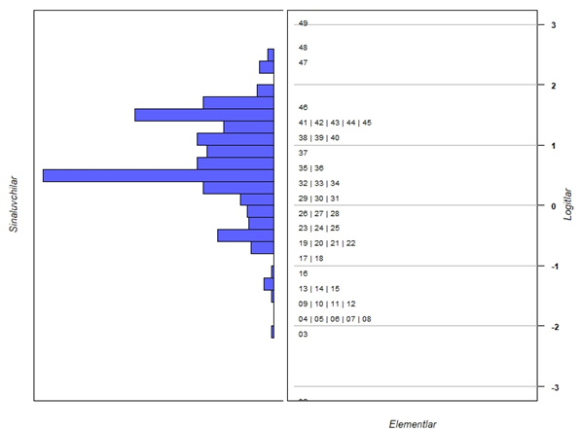
2-rasm. 1-test sinovi natijalari asosida aniqlangan qobiliyat va qiyinlik darajalarining mosligi (Rayt xaritasi)

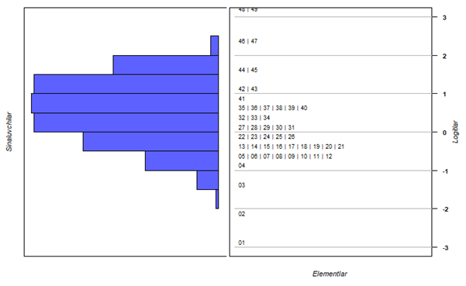
3-rasm. 2-test sinovi natijalari asosida aniqlangan qobiliyat va qiyinlik darajalarining mosligi (Rayt xaritasi)

2-rasmdagi 49-oʻrinda turgan test topshirigʻi (ID raqami – 111007 boʻlgan test topshirigʻi) va 3- rasmdagi 48- va 49- oʻrinlarda turgan test topshiriqlari (ID raqami – 115363 va 1111162 boʻlgan test topshiriqlari) test topshiriqlarining qiyinlik darajalari boʻyicha 3 logit birligidan tashqarida ekanligi ko‘rinib turibdi. Logit birligidan tashqarida joylashgan test topshiriqlari (2- va 3- rasmlardagi test topshiriqlari juda qiyin) qiyin yoki oson test topshiriqlari ekanligidan dalolat beradi.
Qiyinlik darajasi bo‘yicha (-3:3) logit birligi oraligʻidan tashqarida joylashgan (yuqorida keltirilgan) test topshiriqlaridan kam miqdorda ma’lumot olinadi, shu sababli bunday test topshiriqlarining oʻrniga(-3:3) logit birligi oraligʻiga toʻgʻri keladigan qiyinlikdagi test topshiriqlaridan qo‘yish maqsadga muvofiq boʻladi. Qiyinlik darajasi juda past va juda yuqori bo‘lgan test topshiriqlarini o‘rniga (-3:3) logit birligi atrofidagi test topshiriqlaridan kiritish, yuqori va past qobiliyat darajalaridan olinadigan ma‘lumot miqdori orasidagi tafovutni yanada kamaytirish imkonini beradi.
2-rasmdan ID raqami – 111007 boʻlgan test topshirigʻini hisobga olmaganda, test topshiriqlari variantda nisbatan yaxshi taqsimlanganligini ko‘rinadi. 3- rasmdan esa ID raqami – 115363 va 1111162 boʻlgan test topshiriqlarini hisobga olmaganda ham test topshiriqlari variantda yetarlicha yaxshi taqsimlanmaganligi kuzatildi. Test topshiriqlarining variantda normada taqsimlanishi uchun taqsimotda (2- va 3- rasmlar) bir xil qiyinlikdagi test topshiriqlarini bo‘sh joylarga mos keladigan qiyinlik darajasidagi test topshiriqlari bilan almashtirish maqsadga muvofiq boʻladi.
Endi test topshiriqlarining Rash modeli bilan aniqlangan qiyinlik darajalarini koʻrib chiqamiz. Quyidagi 4-jadvalda qoraqalpoq tili va adabiyot fanidan milliy sertifikat uchun o‘tkazilgan test sinovi natijalarining Rash modeli bilan aniqlangan qiyinlik darajalari keltirilgan.
4-jadvaldagi 1-test sinovi natijalari boʻyicha aniqlangan qiyinlik darajalariga e’tibor bersak, 111007 ID raqamli test topshirig‘i eng qiyin, 105460 ID raqamli test topshirig‘i esa eng oson ekanligi, 2-test sinovi natijalari boʻyicha aniqlangan qiyinlik darajalarini koʻradigan boʻlsak, 1111162 ID raqamli test topshirig‘i eng qiyin, 111225 ID raqamli test topshirig‘i esa eng oson ekanligi ko‘rinadi. Buni 2- va 3- rasmlardagi Rayt xaritasidan ham koʻrish mukin.

4- jadval
Rash modeli bilan aniqlangan qiyinlik darajalari

№ | 1- test sinovi |  | 2- test sinovi
№ | ID | b | ID | b
1 | 105460 | -1,97 | 111225 | -2,84
2 | 104736 | -1,77 | 105460 | -2,11
3 | 105355 | -1,67 | 109745 | -1,28
4 | 1053342 | -1,46 | 111221 | -0,83
5 | 109745 | -1,36 | 111109 | -0,65
6 | 110741 | -1,34 | 111218 | -0,63
7 | 111423 | -1,26 | 1111082 | -0,62
8 | 111424 | -1,26 | 111222 | -0,56
9 | 111203 | -1,24 | 105348 | -0,56
10 | 109678 | -1,23 | 1053582 | -0,53
11 | 1053341 | -1,05 | 105497 | -0,52
12 | 111427 | -0,97 | 105523 | -0,52
13 | 1053662 | -0,85 | 105513 | -0,47
14 | 110744 | -0,50 | 105485 | -0,43
15 | 104730 | -0,49 | 109629 | -0,42
16 | 111202 | -0,47 | 115361 | -0,39
17 | 111425 | -0,46 | 111216 | -0,37
18 | 105366 | -0,37 | 105358 | -0,37
19 | 105513 | -0,33 | 115364 | -0,36
20 | 105334 | -0,25 | 111219 | -0,36
21 | 105498 | -0,23 | 111122 | -0,26
22 | 111206 | 0,02 | 111018 | -0,25
23 | 111205 | 0,05 | 105492 | -0,25
24 | 104727 | 0,07 | 109674 | -0,25
25 | 111426 | 0,21 | 111215 | -0,19
26 | 111204 | 0,27 | 109681 | -0,19
27 | 105373 | 0,28 | 1111092 | 0,01
28 | 110743 | 0,28 | 109724 | 0,10
29 | 104724 | 0,45 | 111224 | 0,17
30 | 1053552 | 0,49 | 109689 | 0,21
31 | 110745 | 0,70 | 111223 | 0,22
32 | 110742 | 0,78 | 111001 | 0,36
33 | 105473 | 0,85 | 11099734 | 0,37
34 | 1053592 | 0,87 | 111095 | 0,40
35 | 105471 | 0,92 | 111124 | 0,59
36 | 105482 | 0,99 | 11099735 | 0,59
37 | 111105 | 1,09 | 1110952 | 0,60
38 | 104721 | 1,09 | 105471 | 0,65
39 | 109685 | 1,24 | 111217 | 0,75
40 | 111016 | 1,30 | 105466 | 0,75
41 | 105359 | 1,34 | 105482 | 1,00
42 | 109783 | 1,56 | 115365 | 1,12
43 | 105338 | 1,77 | 111108 | 1,19
44 | 1053732 | 1,77 | 110997 | 1,51
45 | 111011 | 1,90 | 115362 | 1,72
46 | 109644 | 1,91 | 111116 | 2,31
47 | 105494 | 2,66 | 111008 | 2,49
48 | 1111052 | 2,80 | 115363 | 3,31
49 | 111007 | 4,12 | 1111162 | 3,41

Test topshiriqlarining Rash modeli bilan mosligi ham muhim ahamiyatga ega. Turli xil qobiliyat darajalarini aniqlash uchun kalibrovkalangan test topshiriqlari bazasini yaratishda test topshiriqlarining Rash modeli bilan moslik statistikalari o‘rganish lozimdir.
Shuning uchun test variantidagi har bir test topshiriqlarining Rash modeli bilan moslik statistikalari o‘rganiladi.
4a- va 4b- rasmlarda mos ravishda qoraqalpoq tili va adabiyot fanidan milliy sertifikat uchun oʻtkazilgan 1- va 2- test sinovi natijalarining Rash modeli bilan mosligi - talabgorlar 5 ta qobiliyat guruhiga bo‘lingan va qalin ko‘k chiziqlar bilan test sinovlaridan olingan natijalar, ingichka qora chiziq bilan kutiladigan qiymatlar esa vertikal standart xatolik chiziqlari bilan birga ko‘rsatilgan. Standart xatolik chegarasidan chiqib ketgan nuqtalar qizil doiralar bilan ko‘rsatilgan. Rasmlarning yuqorisidagi raqamlar test topshiriqlarining ID raqamlarini bildiradi.
Qoraqalpoq tili va adabiyot fanidan milliy sertifikat uchun oʻtkazilgan 1- test sinovi tahlili natijalariga ko‘ra ID raqamlari - 104727, 104730, 105334, 1053341, 110742, 111204, 111425 va 111426 boʻlgan test topshiriqlarining Rash modeli bilan moslik darajasi yaxshi emasligini ya’ni ajratilgan qobiliyat guruhlarining barchasi bilan mos tushmaganligini bildiradi (4a- rasm).

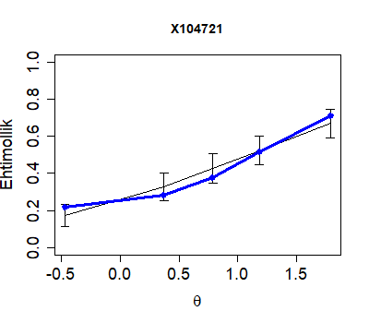 | 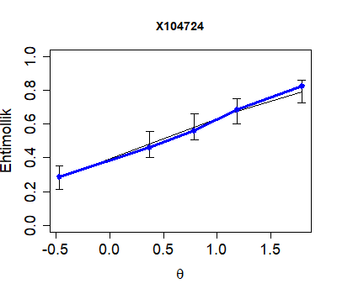
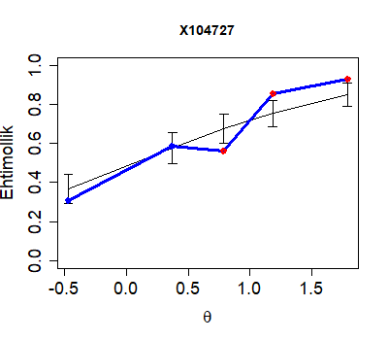 | 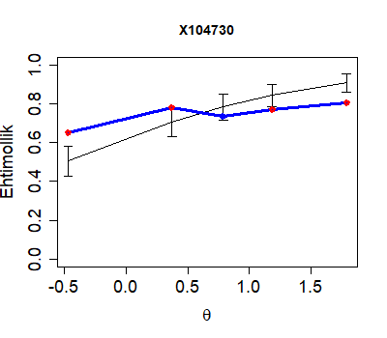
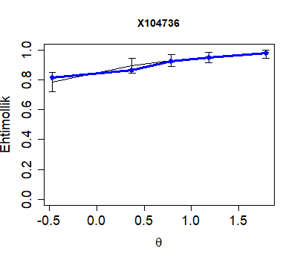 | 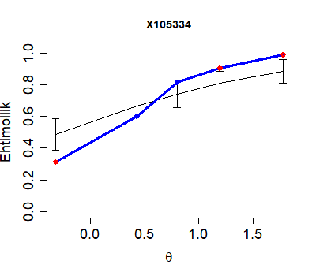
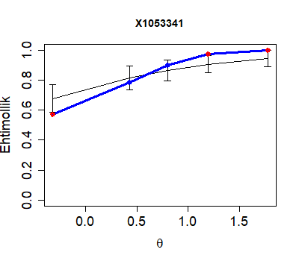 | 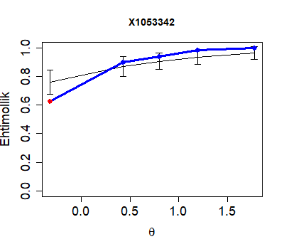
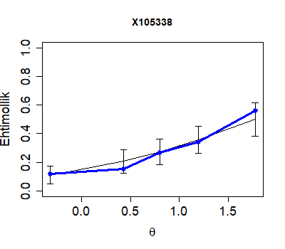 | 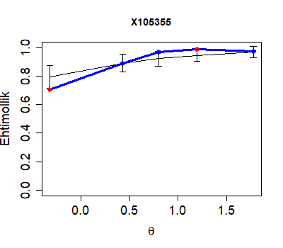
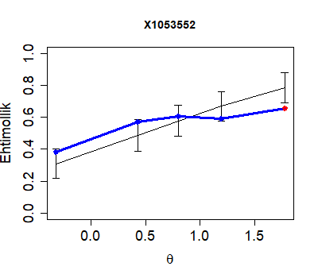 | 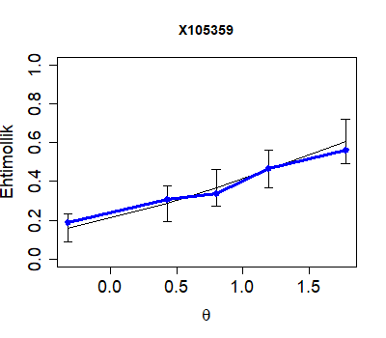
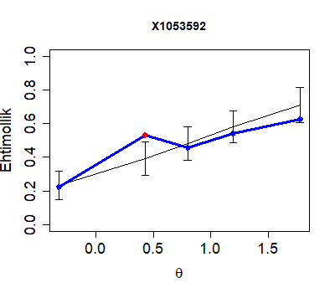 | 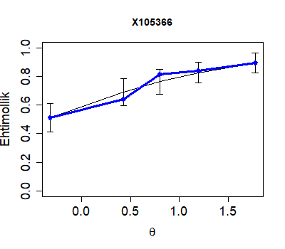
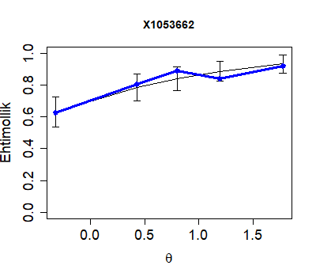 | 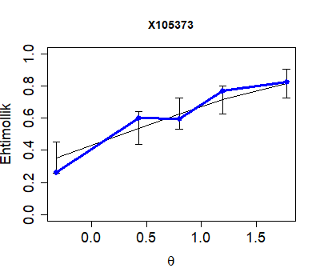
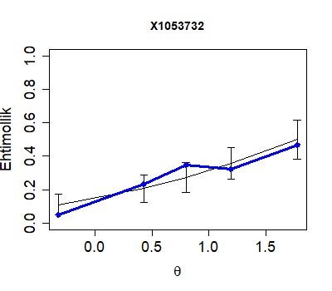 | 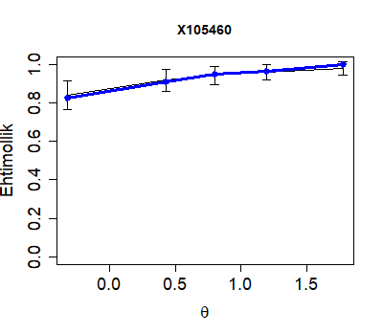
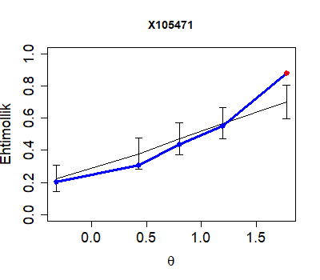 | 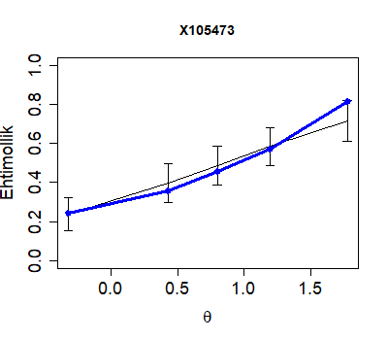
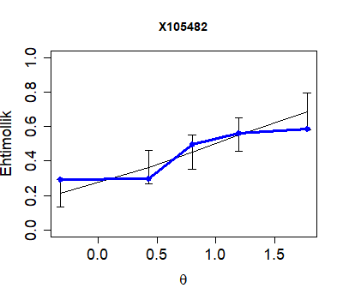 | 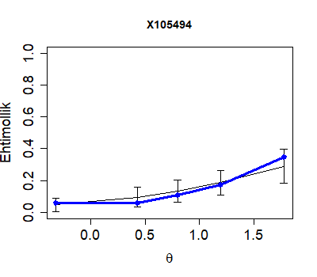
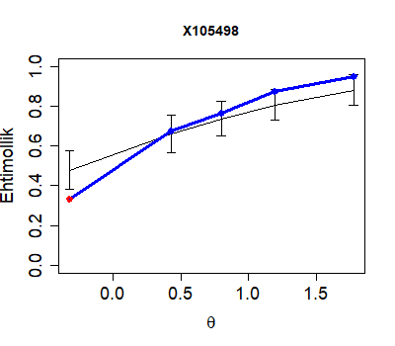 | 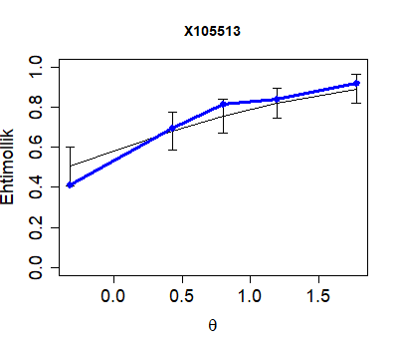
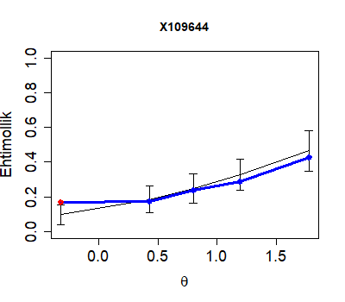 | 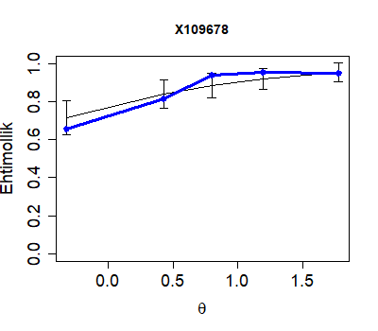
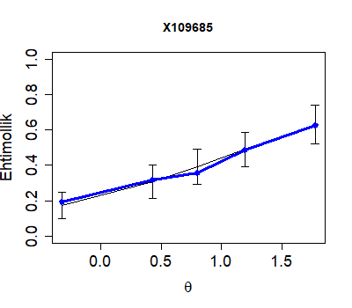 | 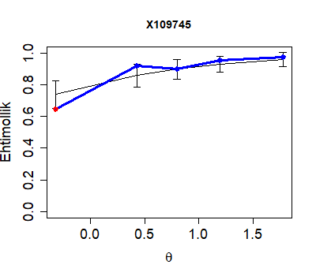
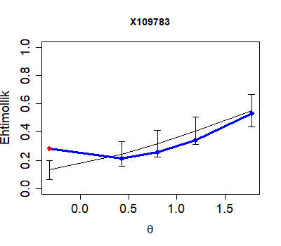 | 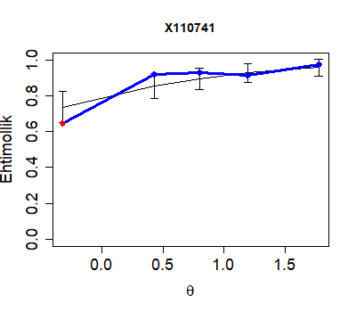
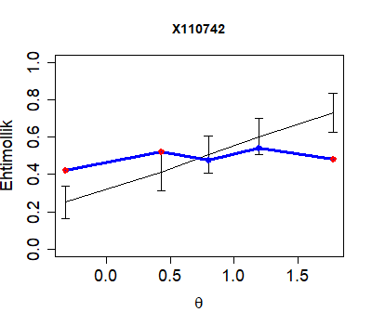 | 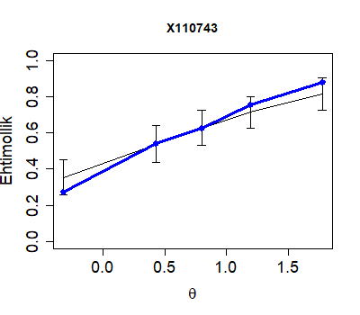
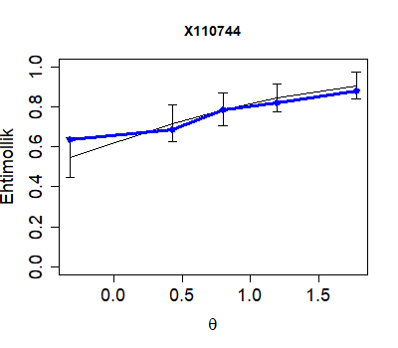 | 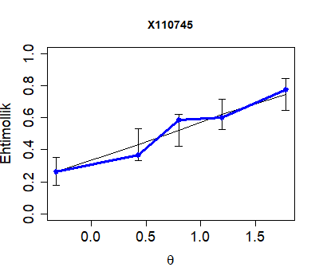
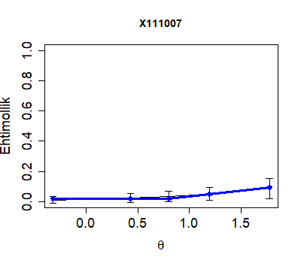 | 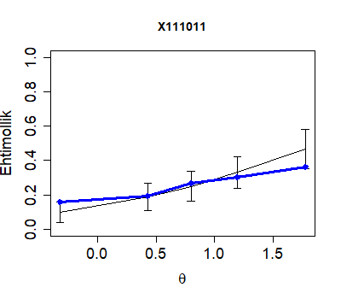
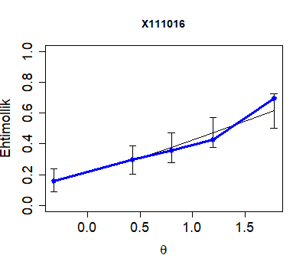 | 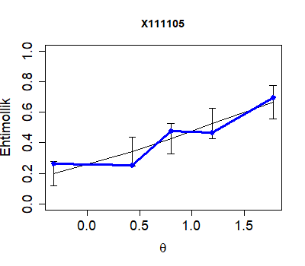
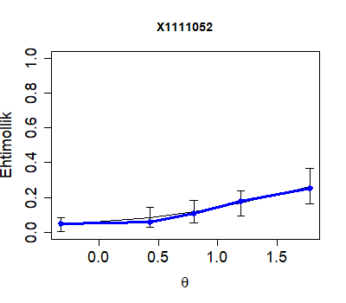 | 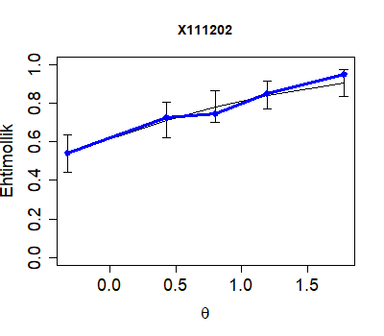
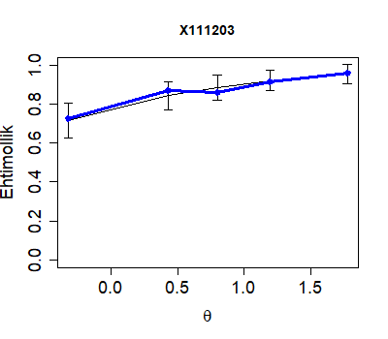 | 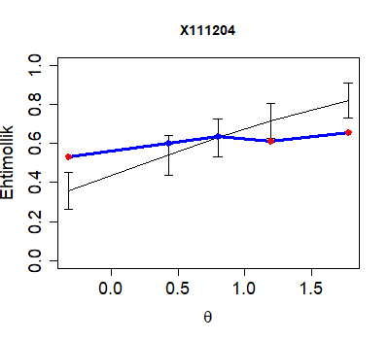
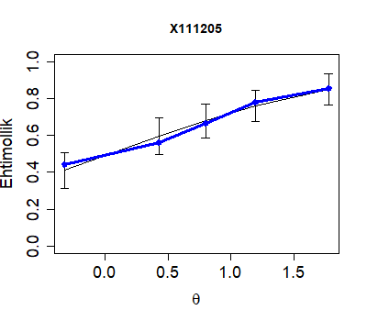 | 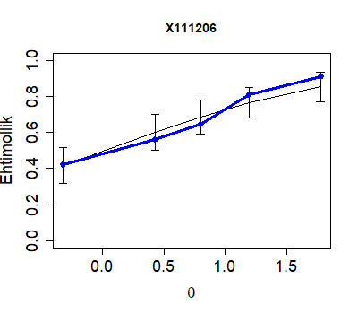
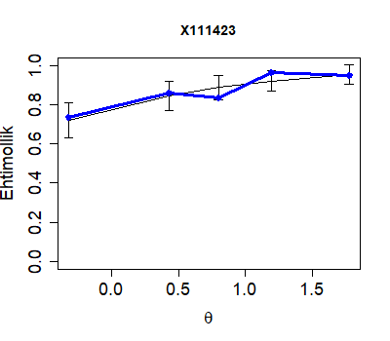 | 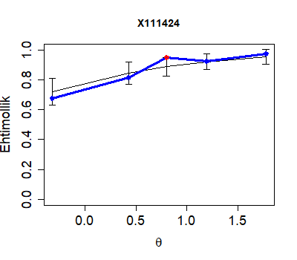
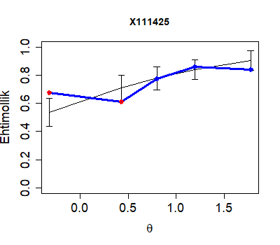 | 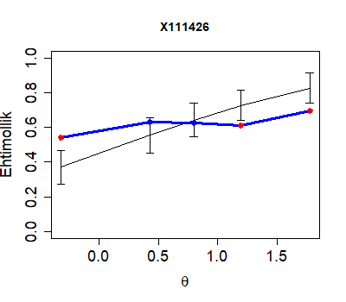
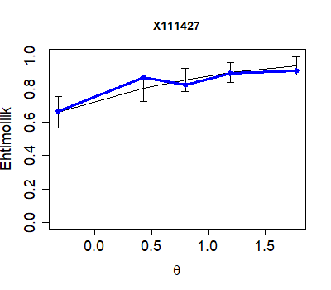
4a-rasm. Qoraqalpoq tili va adabiyot fanidan milliy sertifikat uchun oʻtkazilgan 1- test sinovi natijalarining Rash modeli bilan mosligi

Qoraqalpoq tili va adabiyot fanidan milliy sertifikat uchun oʻtkazilgan 2- test sinovi tahlil natijalariga ko‘ra esa, ID raqamlari - 111222 va 111224 boʻlgan test topshiriqlarining Rash modeli bilan moslik darajasi yaxshi emasligini ya’ni bunda ham ajratilgan qobiliyat guruhlarining barchasi bilan mos tushmaganligini bildiradi (4b-rasm).
Qoraqalpoq tili va adabiyot fanidan yuqori sifatli kalibrovkalangan test topshiriqlari bazasini yaratishda yuqorida keltirilgan Rash modeli bilan mos kelmagan test topshiriqlarini kalibirovkalangan test bazasiga qo‘shishdan oldin qayta ko‘rib chiqish maqsadga muvofiqdir.
Umumiy holda test topshiriqlari xususiyatlarini Rash modelga moslashtirish muammoli elementlarni va o‘ziga xos xususiyatlarga ega bo‘lgan qobiliyatlarni ajratish imkonini beradi.

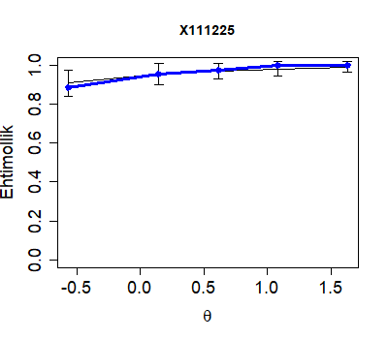 | 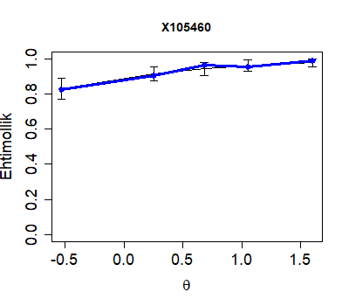
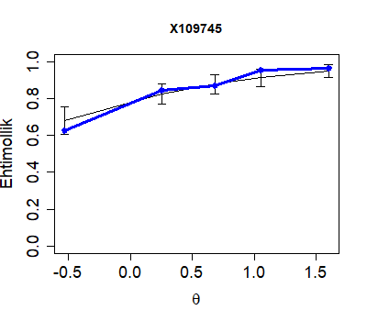 | 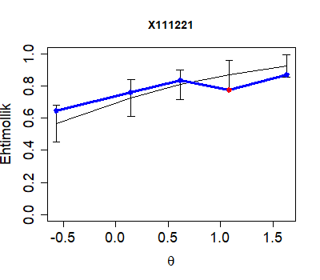
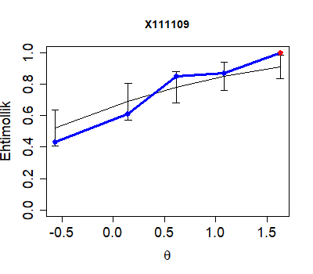 | 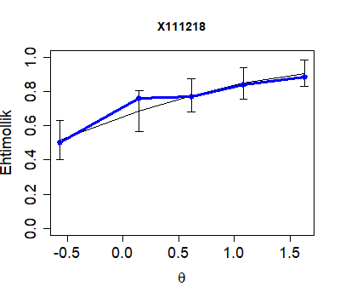
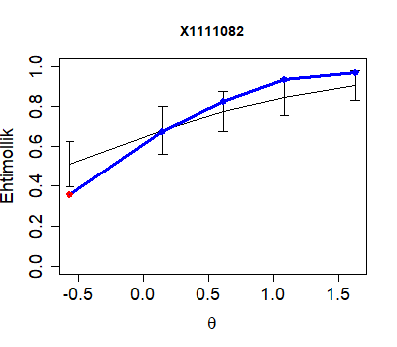 | 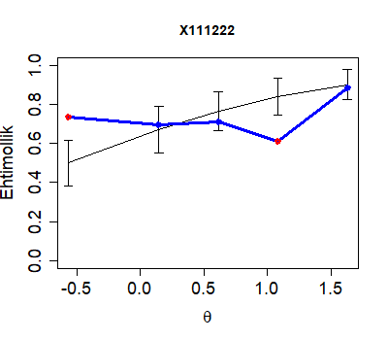
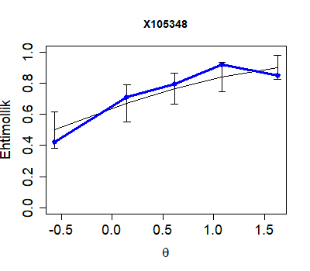 | 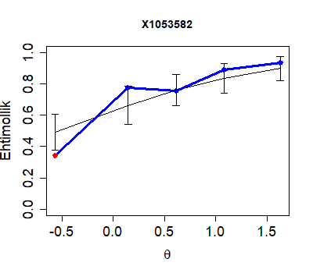
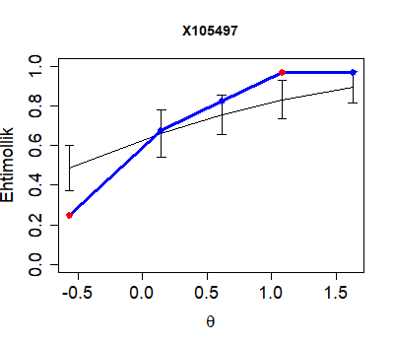 | 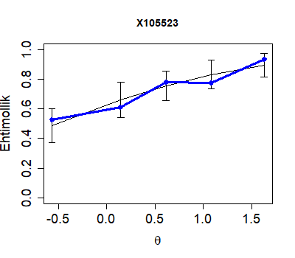
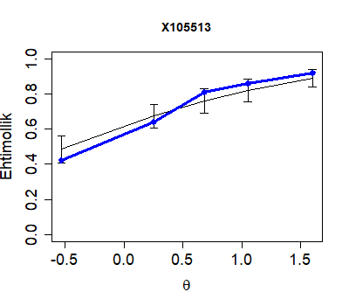 | 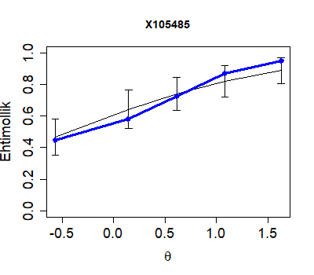
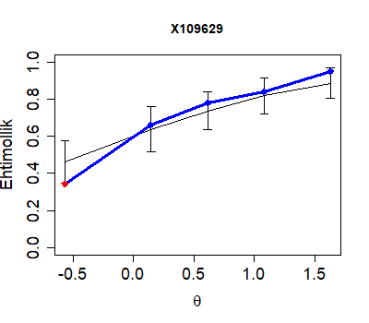 | 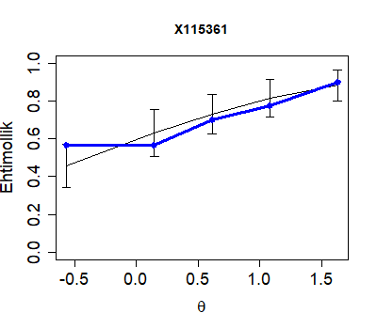
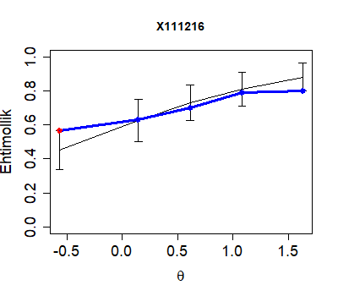 | 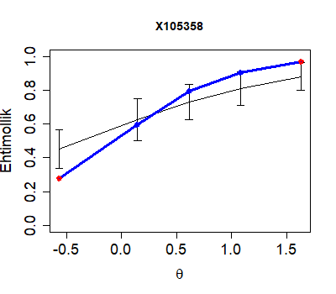
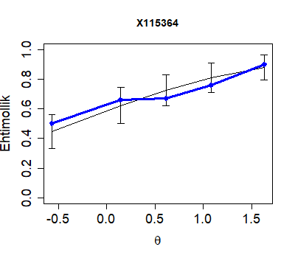 | 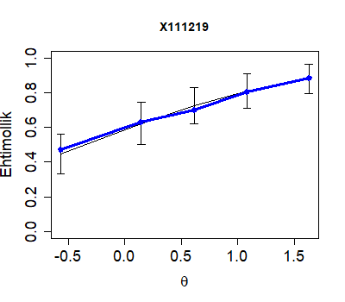
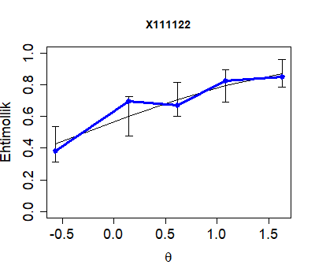 | 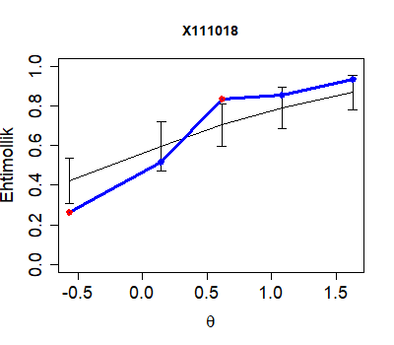
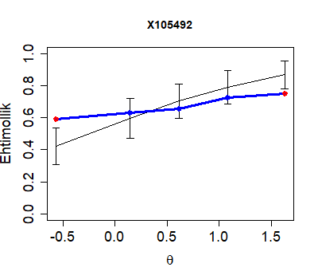 | 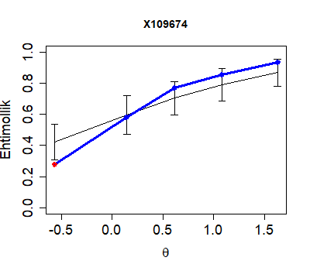
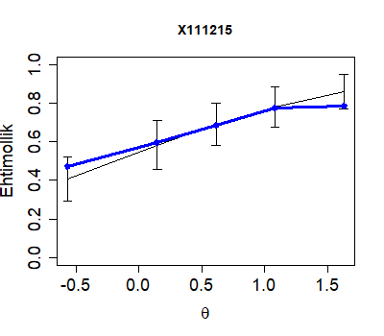 | 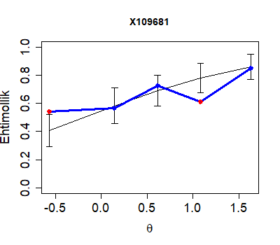
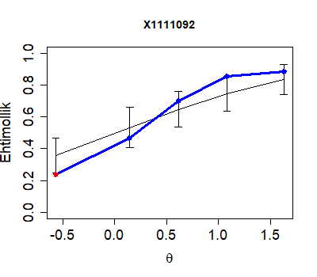 | 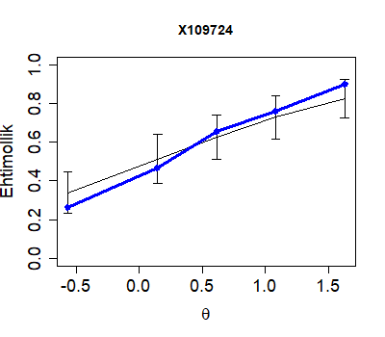
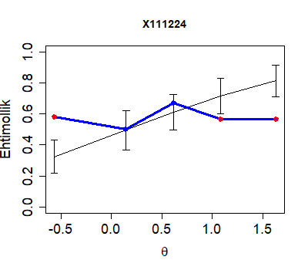 | 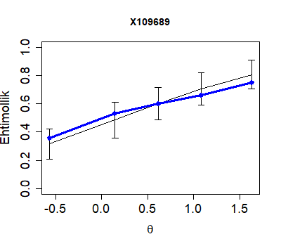
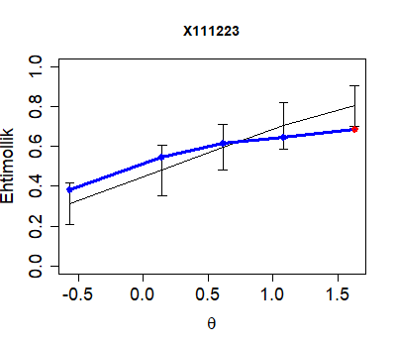 | 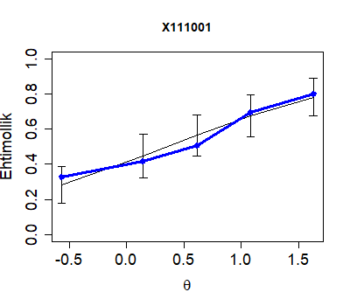
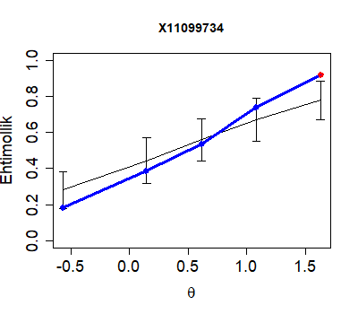 | 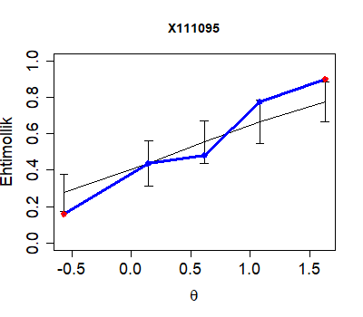
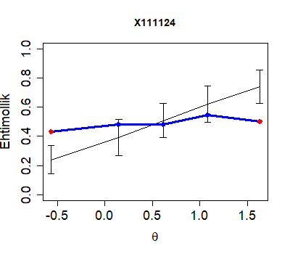 | 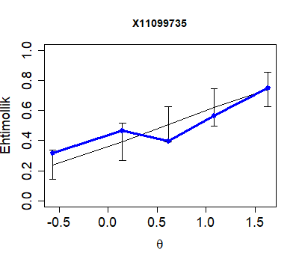
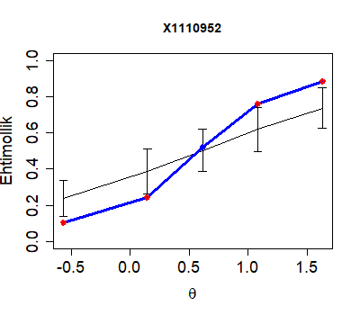 | 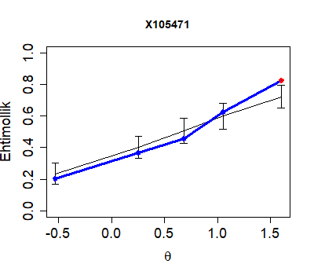
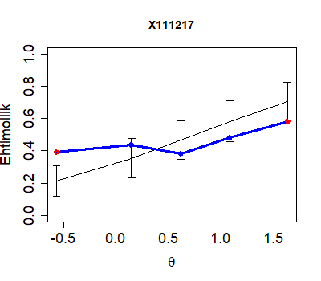 | 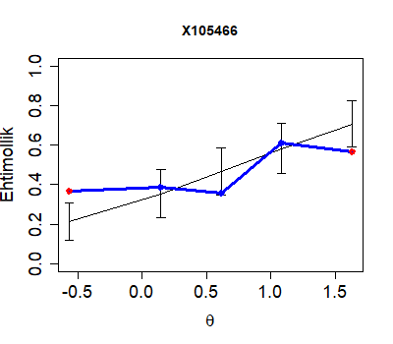
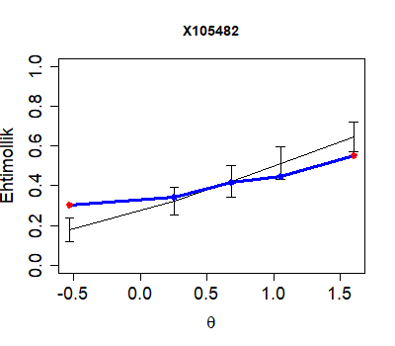 | 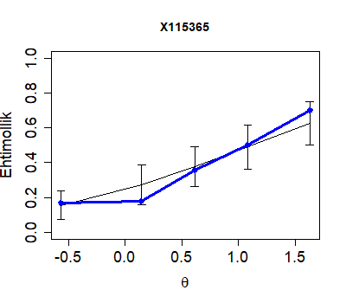
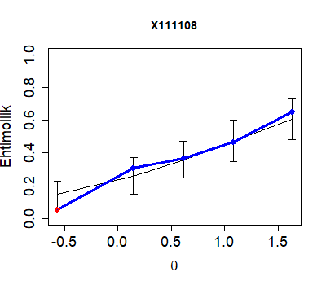 | 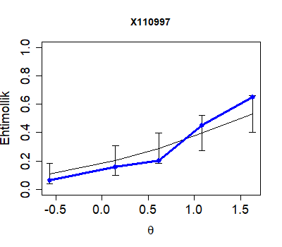
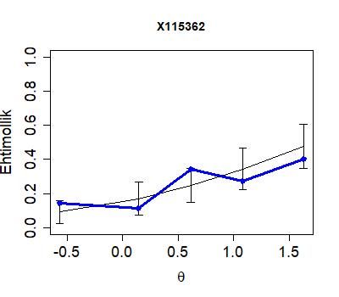 | 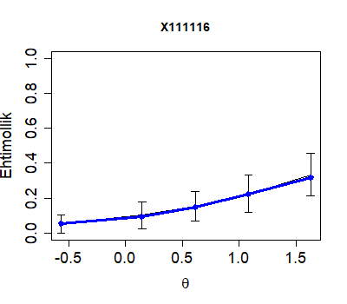
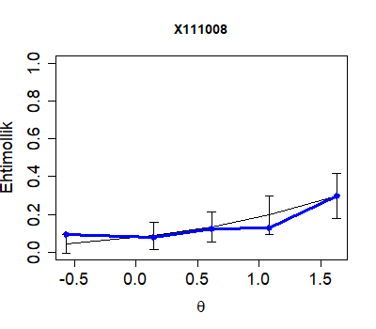 | 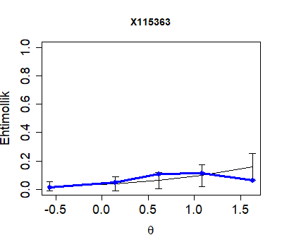
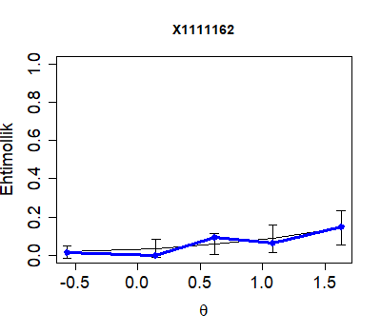
4b-rasm. Qoraqalpoq tili va adabiyot fanidan milliy sertifikat uchun oʻtkazilgan 2- test sinovi natijalarining Rash modeli bilan mosligi

5-rasmda qoraqalpoq tili va adabiyot fanidan o‘tkazilgan 1- va 2- test sinovi natijalari boʻyicha test ma’lumoti chiziqlari (TMCh) keltirilgan.
Umuman olganda test ma’lumot chizig‘i cho‘qqisining nolga nisbatan chap tomonga biroz surilganligi ushbu test varianti qobiliyat darajasi past bo‘lgan talabgorlar to‘g‘risida va aksincha, ma’lumot chizig‘i cho‘qqisining nolga nisbatan o‘ng tomonga surilganligi ushbu test varianti qobiliyat darajasi yuqori bo‘lgan talabgorlar to‘g‘risida ko‘proq ma’lumot beradi.
Qoraqalpoq tili va adabiyot fanidan o‘tkazilgan 1- va 2- test sinovi natijalari ma’lumot chiziqlari cho‘qqilarining nolga yaqinligi ushbu test variantlari orqali qobiliyat darajasi yuqori va past bo‘lgan talabgorlar haqida deyarli teng ma‘lumot olinganligini anglatadi.
5-rasmda koʻrsatilgan test ma’lumoti chiziqlariga koʻra, 1- test sinovi natijalariga nisbatan 2- test sinovi natijalari - barcha qobiliyat darajasidagi talabgorlar toʻgʻrisida koʻproq ma’lumot berayotganligini bildiradi.

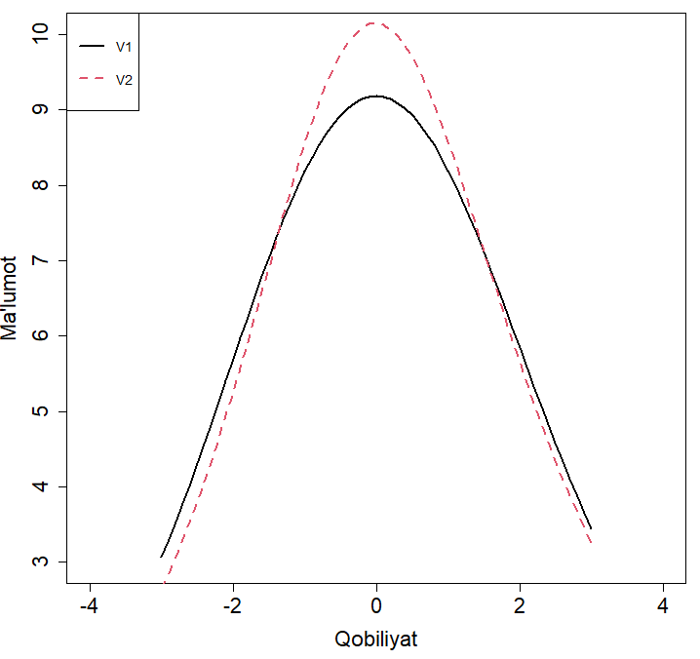
5-rasm. Qoraqalpoq tili va adabiyot fanidan milliy sertifikat uchun oʻtkazilgan 1- (V1) va 2- (V2) test sinovi natijalarining test ma’lumoti chiziqlari

6- rasmda qoraqalpoq tili va adabiyot fanidan o‘tkazilgan 1- va 2- test sinovlari natijalari boʻyicha test xarakteristikasi chiziqlari (TXCh) keltirilgan.
6- rasmdagi test xarakteristikasi chizig‘idan to‘g‘ri javoblar sonining qobiliyat darajalari oshishi bilan ortib borishini ko‘rish mumkin.
Test xarakteristikasi chizig‘idan 1-test sinovlida ishlatilgan umumiy elementli test varianti (V1) va 2-test sinovida foydalanilgan test variantining (V2) qiyinlik darajalarini solishtirish mumkin. Bunga ko‘ra 1- test sinovida ishlatilgan umumiy elementli test varianti (V1) 2- test sinovida foydalanilgan test variantidan (V2) qiyinlik darajasi bo‘yicha deyarli farq qilmasligini ko‘rish mumkin.
6- rasmdan har bir variantning qiyinlik darajalarini hisobga olingan holda qobiliyatlar aniqlayotganligini koʻrish mumkin. Bu variantlarni qiyinligini hisobga olgan holda talabgorlarning qobiliyatlarni aniqlashda Rash modelini klassik test nazariyasiga nisbatan ustunligini bildiradi. Ammo, klassik test nazariyasi tahlil xulosalarini toʻldirishini yodda tutish lozim. Shuning uchun ham odatda, test topshiriqlarining klassik test nazariyasi bilan aniqlangan xususiyatlari Rash modeli natijalari bilan birgalikda beriladi.

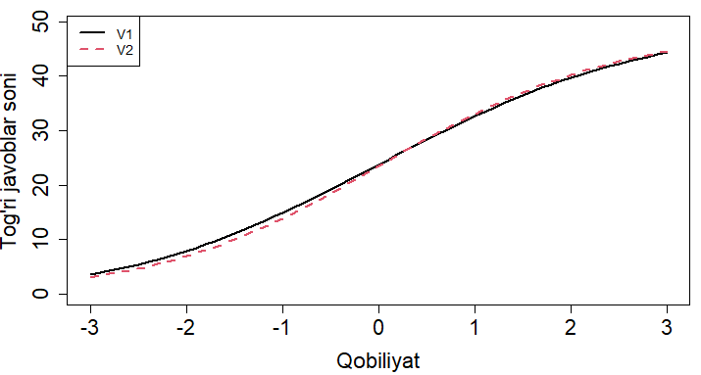
6-rasm. Qoraqalpoq tili va adabiyot fanidan milliy sertifikat uchun oʻtkazilgan 1- (V1) va 2- (V2) test sinovi natijalarining test xarakteristikasi chiziqlari

XULOSA

Qoraqalpoq tili va adabiyot fanidan milliy sertifikat uchun oʻtkazilgan 1- va 2- test sinovlarida foydalanilgan test topshiriqlarining ishonchlilik koeffitsiyenti (Kronbax alfa koeffitsiyenti) mos ravishda 0,77 va 0,83 ga teng ekanligi, ishonchlilik koeffitsiyentiga qo‘yilgan mezon boʻyicha test topshiriqlarining o‘zaro ichki muvofiqligi 1-test sinovi boʻyicha “qoniqarli”, 2-test sinovi boʻyicha esa “yaxshi” darajada ekanligi aniqlandi.
Test sinovlarida foydalanilgan variantlardagi har bitta test topshirig‘i bilan umumiy ball korrelyatsiya koeffitsiyenti qiymatlari 0,5 dan katta bo‘lgan test topshiriqlari testologiya qoidalariga ko‘ra valid hisoblanadi. Har bitta test topshirig‘i bilan umumiy ball korrelyatsiya koeffitsiyenti qiymatlari 0,25 dan kichik bo‘lgan test topshiriqlarini o‘rganib chiqib kerakli o‘zgarishlar qilish, lozim bo‘lsa variantdan chiqarib tashlash maqsadga muvofiq boʻladi. Har bitta test topshirig‘i bilan umumiy ball korrelyatsiya koeffitsiyenti qiymatlari 0,5 dan kichik bo‘lgan test topshiriqlari esa, o‘rganib chiqilib qiyinlik darajalarini hisobga olgan holda kerakli o‘zgarishlar qilish test topshiriqlarining sifatini yaxshilash uchun xizmat qiladi. Har bitta test topshirig‘i bilan umumiy ball korrelyatsiya koeffitsiyenti qiymati qiymati manfiy (ID raqami 111224) bo‘lgan test topshirig‘ini o‘rganish, imkon bo‘lsa o‘zgartirish, aks holda bunday test test topshiriqlarini bazadan chiraqish lozim.
Rayt xaritasidan aniqlangan (1- va 2- test sinovi natijalari boʻyicha) bir xil qiyinlikdagi test topshiriqlarini bo‘sh joylarga mos keladigan qiyinlik darajasidagi test topshiriqlari bilan almashtirish maqsadga muvofiqdir.
Qiyinlik darajasi bo‘yicha (-3:3) logit birligi oraligʻidan tashqarida joylashgan test topshiriqlaridan kam miqdorda ma’lumot olinishi aniqlandi, shu sababli bunday test topshiriqlarining oʻrniga (-3:3) logit birligi oraligʻiga toʻgʻri keladigan qiyinlikdagi test topshiriqlaridan qo‘yish maqsadga muvofiq boʻladi. Qiyinlik darajasi juda past va juda yuqori bo‘lgan test topshiriqlarini o‘rniga (-3:3) logit birligi atrofidagi test topshiriqlaridan kiritish, yuqori va past qobiliyat darajalaridan olinadigan ma‘lumot miqdori orasidagi tafovutni yanada kamaytirish imkonini beradi.
Umumiy holda test topshiriqlari xususiyatlarini Rash modelga moslashtirish muammoli elementlarni va o‘ziga xos xususiyatlarga ega bo‘lgan qobiliyatlarni ajratish imkonini beradi. ID raqamlari - 104727, 104730, 105334, 1053341, 110742, 111204, 111425 va 111426 (1-test sinovi boʻyicha) hamda ID raqamlari - 111222 va 111224 (2-test sinovi boʻyicha) boʻlgan test topshiriqlarining Rash modeli bilan moslik darajasi yaxshi emasligini ya’ni ajratilgan qobiliyat guruhlarining barchasi bilan mos tushmaganligi aniqlandi. Bunday test topshiriqlarini ham kalibirovkalangan test bazasiga qoʻshishdan oldin qayta koʻrib chiqilishi lozim.

ADABIYOTLAR

- Crocker, L. and Algina, J. (1986) Introduction to Classical and Modern Test Theory. Harcourt, New York, 527.
- Allen, M. J., & Yen, W. M. (1979). Introduction to Measurement Theory. Monterey, CA: Brooks/Cole Publishing Company.
- Hambleton, R. K., Swaminathan, H., and Rogers, H.J. (1991), Fundamentals of item response theory. Newbury Park, CA: Sage
- Ivailo Partchev (2004), A visual guide to item response theory, Friedrich-Schiller-Universitat¨ Jena
- Gunter Maris, Timo Bechger, Jesse Koops and Ivailo Parchev, Data Management and Analysis of Tests, p. 1-49, 2022.
- D. M. Alimov, M. Dj. Ermamatov, A.R.Sattiyev, Z.Z.Mirvaliyev, A.A. Sulaymonov “Matematika fanidan test sinovi natijalarini klassik test nazariyasi asosida statistik tahlili”, Ajiniyoz nomidagi Nukus Davlat pedagogika institutining “Fan va jamiyat” ilmiy-uslubiy jurnali, Nukus, 2021-yil, №1, 75-77 betlar.
- D.M.Alimov, M.Dj.Ermamatov, A.R.Sattiyev, Z.Z.Mirvaliyev, A.A.Sulaymonov “Matematika fanidan test sinovi natijalarining zamonaviy test nazariyasi asosida statistik tahlili”, Ilm sarchashmalari jurnali, Urganch, 2021-yil, №6, 116-119 betlar.
- M. Dj. Ermamatov, A.R. Sattiyev, A.B. Normurodov, Z. O. Olimbekov, A. A. Baratov “Fizika fanidan o‘tkazilgan test sinovi natijalari: rayt xaritasi, ichki va tashqi moslik statistikalari, rash modeli bilan moslik”, “Axborotnoma” ilmiy-uslubiy jurnali, 2023-yil, 1-son, 4-62-betlar.
- A.R. Sattiyev, M. Dj. Ermamatov “Matematika fanidan milliy sertifikat uchun oʻtkazilgan test sinovlari natijalari tahlili”, “Axborotnoma” ilmiy-uslubiy jurnali, 2023-yil, 2-son, 35-55-betlar.
- A.R. Sattiyev, M. Dj. Ermamatov “Test xarakteristikalarini o‘rganish: milliy sertifikat bo‘yicha test sinovi natijalari”, “Axborotnoma” ilmiy-uslubiy jurnali, 2023-yil, 3-son, 51-72-betlar.
- A.R. Sattiyev, M. Dj. Ermamatov “Tarix fanidan milliy sertifikat uchun oʻtkazilgan test sinovi natijalarining klassik test nazariyasi va Rash modeli asosida tahlili”, “Axborotnoma” ilmiy-uslubiy jurnali, 2023-yil, 4-son, 67-96-betlar.
- A.R. Sattiyev, M. Dj. Ermamatov “Rayt xaritasi, ichki va tashqi moslik statistikalari: kimyo fanidan milliy sertifikat uchun o‘tkazilgan test sinovi natijalari”, “Axborotnoma” ilmiy-uslubiy jurnali, 2024-yil, 1-son, 18-96-betlar.
- A.R. Sattiyev, M. Dj. Ermamatov, D.M. Alimov “Ona tili va adabiyot fanidan milliy sertifikat uchun oʻtkazilgan test sinovida foydalanilgan test topshiriqlarining distraktorlari va korrelyatsiyalari”, “Axborotnoma” ilmiy-uslubiy jurnali, 2024-yil, 2-son, 4-96-betlar.
- Spearman, C. 1907. Demonstration of formulae for true measurement of correlation. Am. J. of Psychology. 18, 160-169.
- Spearman, C. 1910. Correlation from faulty data, British J. of Psychology. 3, 271-295.
- Аванесов В.С. Теория и методика педагогических измерений. ЦТ и МКО УГТУ-УПУ, 2005
- Челышкова М.Б. Теория и практика конструирования педагогических тестов: учеб. Пособие М.: Логос, 2002, с. 432.
- https://ru.wikipedia.org/wiki/%D0%90%D0%BB%D1%8C%D1%84%D0%B0_%D0%9A%D1%80%D0%BE%D0%BD%D0%B1%D0%B0%D1%85%D0%B0.
- М.Дж. Эрмаматов Замонавий тест назарияси асослари: Услубий қўлланма., Тошкент, 2020 йил, 68 б.
- B.D. Wright and M.H. Stone, Best Test Design (MESA Press, Chicago, 1979).

TEST CHARACTERISTICS OF TEST RESULTS CONDUCTED FOR THE NATIONAL CERTIFICATE IN THE FIELD OF KARAKALPAK LANGUAGE AND LITERATURE
A.R. Sattiev, M. Dj. Ermamatov
Scientific-study Practical Center under the Agency for Assessment of Knowledge and Competences, Tashkent 100084, Bogishamol st. 12.

Abstract. The article analyzes the results of tests conducted for the national certificate in the field of the Karakalpak language and literature in 2024 across the republic. The analysis is based on classical test theory and the Rasch model. The descriptive statistics of the results obtained from the variants used and the correlation between the answers to each test item and the total score are discussed. The difficulty levels of the test items in the two test variants were analyzed using classical test theory and the Rasch model. Wright maps for the two test variants were created using the ability and difficulty levels identified by the Rasch model. Additionally, the fit statistics of each test item in the test variants with the Rasch model, test information, and characteristic curves are examined, and discussions based on them are presented.

Keywords: Test items, Cronbach’s alpha, correlation coefficient, difficulty, ability, Rasch model, Wright-map, fit to the Rasch model

